##### ALLEGATO N.3

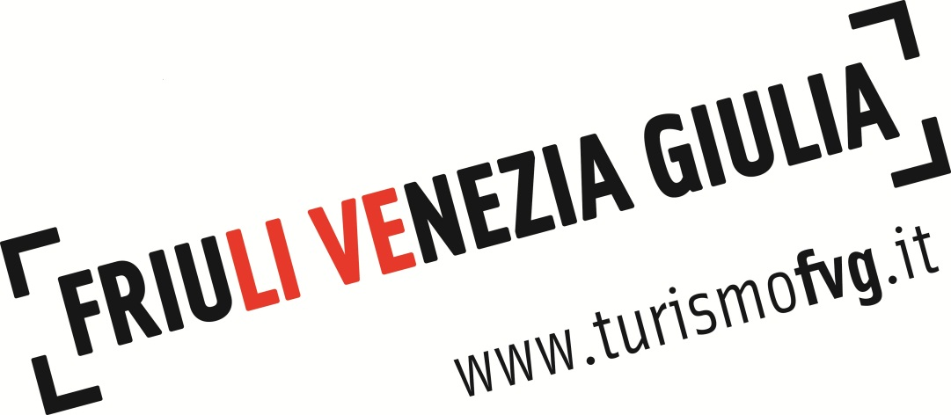

PIANO ANNUALE PER LA FORMAZIONE DEL PERSONALE

* Anno 2015 -

**indice**

1. *Premessa*
2. *Linee guida*
3. *Materie oggetto di formazione*
4. *I destinatari della formazione e la selezione dei partecipanti*
5. *Le modalità di realizzazione della formazione*
6. *Individuazione dei docenti*
7. *Finanziamento del piano di formazione anticorruzione*
8. *Monitoraggio. Pubblicità.*

##### Premessa

Con il presente documento, in conformità all’art. 1, comma 8 della Legge 06.11.2012 n. 190, si definiscono le procedure per selezionare e formare il personale dell’”Agenzia Turismo Friuli Venezia Giulia ” che opera in settori particolarmente esposti alla corruzione.

##### Linee guida in materia di programmazione

La programmazione delle attività formative:

* tiene conto della necessità di assicurare la qualità delle attività formative e del contenimento della spesa pubblica attraverso un efficiente utilizzo delle risorse umane e materiali disponibili;
* tiene conto della complessità organizzativa dell’Agenzia, nella quale opera personale appartenente ai ruoli, tecnico e amministrativo, dipendente e in regime di lavoro autonomo o affine e, conseguentemente, assicura la partecipazione alle iniziative di formazione a tutti coloro che, a vario titolo, operano nei settori a più elevato rischio di corruzione, a prescindere dal ruolo di appartenenza;
* è realizzata distinguendo percorsi di formazione obbligatoria a livello generale e specifico;
* è realizzata secondo criteri di:
  + massima partecipazione del personale operante nei settori a più elevato rischio di corruzione;
  + trasparenza delle procedure di selezione del personale cui sono rivolte le attività formative;
  + pubblicità del materiale didattico, di modo da favorire la più ampia diffusione e informazione sui temi oggetto delle attività formative;

La definizione dei programmi dei singoli eventi formativi deve essere effettuata anche sulla base di una valutazione circostanziata del grado di informazione e di conoscenza dei dipendenti nelle materie/attività a rischio di corruzione e dei risultati da raggiungere.

La quantificazione delle ore di formazione dedicate ai temi della prevenzione e della lotta alla corruzione prevede la realizzazione di minimo due ore annue di formazione frontale sul tema dell’anticorruzione e della trasparenza. Nello specifico si prevede di realizzare un nuovo corso “con un contenuto generale” per i nuovi assunti e per coloro che erano assenti durante la precedente sessione ed un corso mirato, solo per coloro che operano nell’area a maggior rischio corruttivo, relativo all’amministrazione trasparente ed alle specifiche misure anticorruttive.

##### Materie oggetto di formazione

Le materie oggetto di formazione sono costituite da:

* normativa e regolamenti interni in materia di prevenzione e lotta alla corruzione, etica della legalità (Legge 190/2012, circolari di C.I.V.I.T. e D.F.P., P.N.A., documenti attuativi, codici di comportamento e di disciplina, normativa e regolamenti interni in materia di rispetto dei termini dei procedimenti, incompatibilità e conflitto di interessi, pantouflage, temi dell’etica e della legalità, risk management);
* normativa e regolamenti interni in materia di trasparenza e accesso;
* disciplina dei settori maggiormente esposti al rischio della corruzione.

##### I destinatari della formazione e la selezione dei partecipanti

Le iniziative formative programmate, organizzate e gestite secondo quanto previsto nel presente Piano, sono rivolte a tutti coloro che, a prescindere dal ruolo di appartenenza, svolgono le attività a rischio di corruzione e di illegalità individuate dal Piano di prevenzione della corruzione.

Le iniziative formative, pertanto, sono destinate a:

1. Responsabili di area, Responsabile della prevenzione della corruzione;
2. operatori delle strutture presso le quali si svolgono attività a rischio corruzione individuate dal Piano di prevenzione della corruzione;
3. operatori di nuova assunzione o inseriti in nuovi settori lavorativi per i quali abbisognino effettivamente di formazione e/o affiancamento.

##### Le modalità di realizzazione della formazione

Le esigenze formative saranno soddisfatte mediante:

* percorsi formativi per il Responsabile della prevenzione della corruzione;
* percorsi formativi per tutto il personale interessato;
* diffusione di materiali informativi.

I percorsi formativi predisposti dall’Azienda, con l’obiettivo di diffondere la “cultura” dell’etica e della legalità quale strumento di prevenzione della corruzione, si svolgono nei seguenti ambiti:

1. la conoscenza del Piano;
2. formazione sui protocolli specifici.

I percorsi formativi dovranno analizzare sia il rischio amministrativo che quello tecnico.

I percorsi formativi saranno differenziati per destinatari, in base alla preparazione posseduta, alle esigenze formative specifiche, alla tipologia dell’attività svolta e da svolgere.

Iniziative di formazione specialistiche (comprensive di tecniche di risk management) potranno essere attivate a vantaggio del responsabile della prevenzione e le figure a vario titolo coinvolte nel processo di prevenzione

La formazione sul codice di comportamento e sul codice di disciplina e sui temi dell’etica e della legalità potrà essere assicurata anche attraverso l’organizzazione di focus group.

##### Individuazione dei docenti

Il personale docente impegnato nei corsi organizzati dall’ente verrà individuato tra il personale interno o tra esperti esterni, in possesso, a seconda dei casi, di particolare e comprovata esperienza e competenza nelle materie/attività rilevanti ai fini della formazione in materia di anticorruzione e legalità.

L’individuazione del personale esterno avverrà utilizzando strumenti idonei a selezionare i soggetti più adatti in relazione alle materie da trattare e, comunque, nel rispetto delle disposizioni vigenti in materia di affidamento di incarichi e/o di servizi.

Dovrà essere assicurato il monitoraggio della formazione e dei risultati conseguiti.

##### Finanziamento del Piano di formazione anticorruzione

Il P.N.A. e la Circolare n. 1 del 2013 del Dipartimento della Funzione Pubblica, hanno evidenziato la necessità che le Amministrazioni provvedano ad individuare in sede di bilancio adeguate risorse da destinare alle attività formative, per dare attuazione agli obblighi imposti dalla legge 190/2012, alla luce dell’importanza strategica della formazione quale strumento di prevenzione della corruzione.

##### Monitoraggio. Pubblicità.

Si prevede il monitoraggio della formazione attraverso questionari da somministrare ai destinatari su priorità di formazione e grado di soddisfazione.

Programmi di formazione sono pubblici.

L’Agenzia cura la pubblicazione della documentazione in materia di anticorruzione su apposita sezione del sito web, al fine di garantire la massima diffusione e informazione sui temi oggetto delle attività formative e consentirne la fruizione da parte di una platea più ampia possibile, anche al fine di estendere la sensibilizzazione ai temi della prevenzione della corruzione.